Министерство науки и высшего образования Российской Федерации
Пензенский государственный университет
Кафедра «Вычислительная техника»

ОТЧЕТ
по лабораторной работе № 6
по курсу «Телекоммуникационные технологии»
на тему «Конфигурирование и мониторинг виртуальных компьютерных сетей»
Вариант 7

Выполнили:
студенты группы 22ВВП1:
Беляев Д. И.
Демин М. С.
Сергунов М. Р.
Приняли:
Попов К.В.
Патунин Д.В.

Пенза 2025
Цель работы: изучение создания и настройки виртуальных локальных сетей (VLAN), конфигурирование, мониторинг состояния сети и проверка доступности устройств.
Лабораторное задание
1. Построить сеть на основе виртуальных локальных сетей в пакете Cisco Packet Tracer.
1.1. Создать модель сети.
1.2. Настроить компьютеры.
1.3. Выполнить начальную конфигурацию коммутаторов.
1.4. Проверить состояние сетевых интерфейсов.
1.5. Отключить дополнительные протоколы.
1.6. Проверить таблицы коммутации.
1.7. Создать виртуальные сети на коммутаторах.
1.8. Настроить виртуальные сети на портах коммутаторов.
1.9. Проверить работу виртуальных сетей.
Ход работы
- Построение сети на основе виртуальных локальных сетей в пакете Cisco Packet Tracer
  - Создание модели сети
В исходной сети организовали три виртуальные локальные сети:
- VLAN_80, в которую входят РС1 и РС4;
- VLAN_90, в которую входят РС2 и РС5;
- VLAN_100, в которую входят РС3 и РС6.
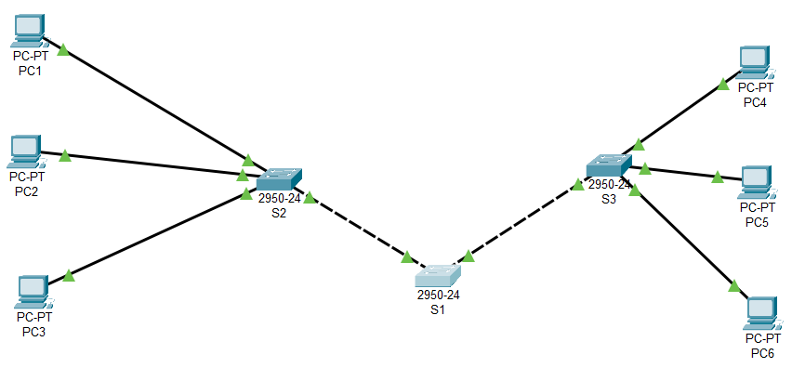

  - Настройка компьютеров
Используя окно IP Configuration в окне Desktop компьютера, задали компьютерам ip-адреса:
Устройство | VLAN | IР-адрес | Маска
РС1 | 80 | 172.16.70.21 | 255.255.255.0
РС2 | 90 | 172.16.70.22 | 255.255. 255.0
РС3 | 100 | 172.16.70.23 | 255.255. 255.0
РС4 | 80 | 172.16.70.24 | 255.255. 255.0
РС5 | 90 | 172.16.70.25 | 255.255. 255.0
РС6 | 100 | 172.16.70.26 | 255.255. 255.0
  - Начальная конфигурация коммутаторов
Используя вкладку командной строки (CLI), в окне каждого коммутатора (S1, S2 и S3) выполнили следующие команды.
S1:
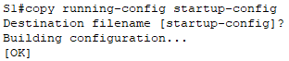
S2:
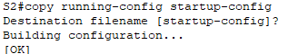
S3:
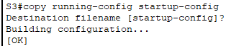

  - Проверка состояния сетевых интерфейсов
Проверили правильность подключения портов коммутатора, выполнив на S2 в привилегированном режиме команду show ip interface brief.
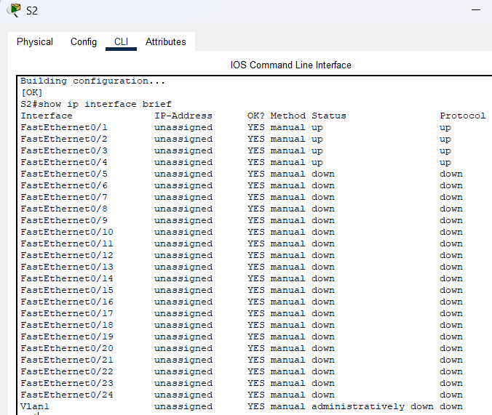
Убедились, что порты, к которым подключены компьютеры и другие коммутаторы находятся в состоянии up.
Проделали аналогичные действия на коммутаторах S1 и S3.
S1:
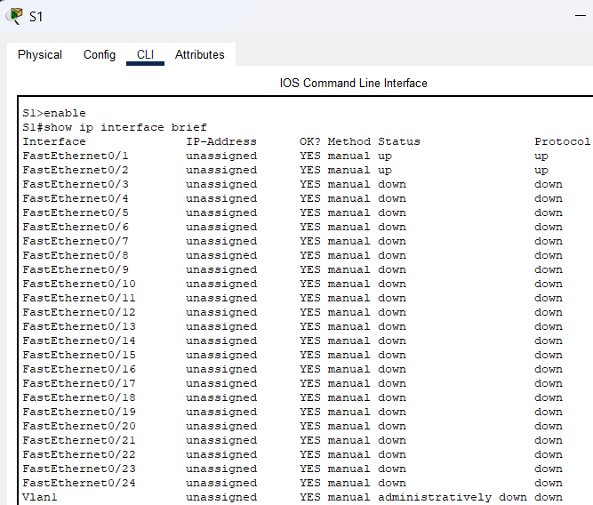
S3:
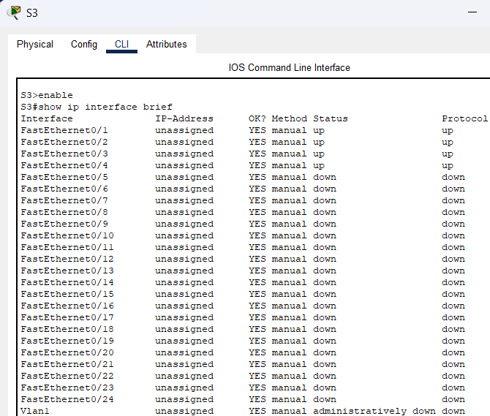
  - Отключение дополнительных протоколов
Для упрощения таблиц коммутации отключили ряд протоколов, работающих на коммутаторах.
В режиме глобального конфигурирования отключили cdp и spanning-tree для S1, также установили запрет на отправку пакетов dtp через интерфейсы fa0/1 и fa0/2:
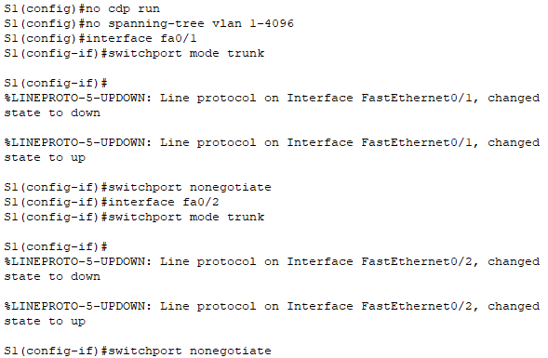
Выполнили это для всех интерфейсов, соединяющих коммутаторы.

На S2 установили запрет на отправку пакетов dtp через интерфейс fa0/4.

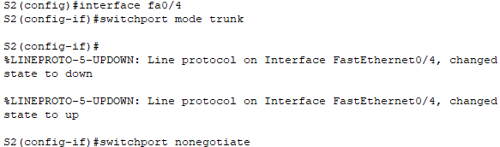
На S3 установили запрет на отправку пакетов dtp через интерфейс fa0/4.
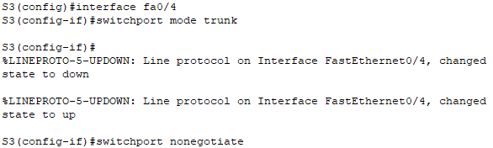
В режиме привилегированного пользователя произвели очистку таблиц коммутации на всех коммутаторах.
  - Проверка таблиц коммутации
Сгенерировали трафик при помощи команды ping, проверив доступность всех компьютеров с PC1.
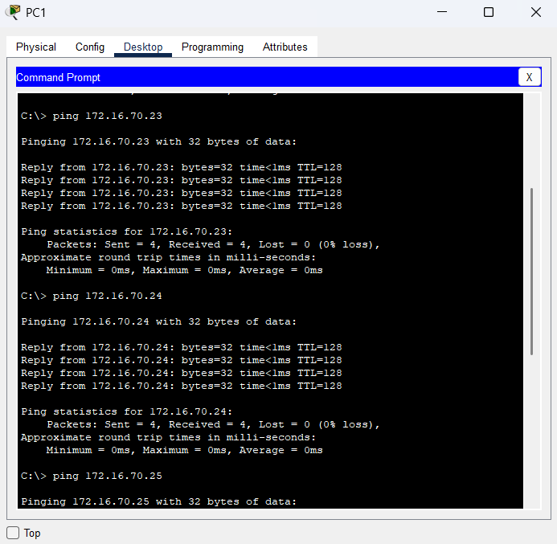

Изначально все компьютеры входят в одну локальную сеть (по умолчанию на коммутаторах cisco это VLAN 1). Убедились в этом, выполнив команду show mac-address-table в привилегированном режиме.
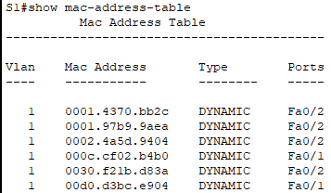
  - Создание виртуальных сетей на коммутаторах
Создали новые виртуальные сети vlan_80, vlan_90 и vlan_100 на каждом коммутаторе (S1, S2 и S3), введя команды во вкладке CLI в привилегированном режиме.
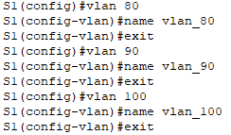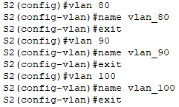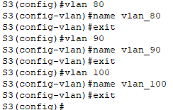
Проверили состояние vlan-ов, выполнив в привилегированном режиме команду show vlan brief:
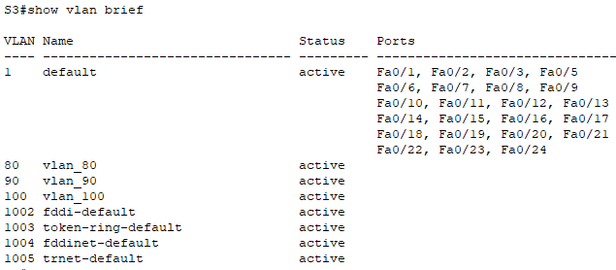

Обратили внимание, что все порты коммутатора находятся на данный момент в vlan с номером 1. Виртуальные сети с номерами 1, 1002, 1003, 1004, 1005 были автоматически созданы коммутатором и используются для служебных задач.
  - Настройка виртуальных сетей на портах коммутаторов
В режиме конфигурации интерфейсов сконфигурировали порты коммутаторов, подключенные к компьютерам, с учетом номеров портов и vlan-ов.
На коммутаторе S2 перевели порты, соединяющие S2 c коммутатором S1, в режим транка при помощи команды switchport mode trunk, а затем добавили в транк необходимые VLAN-ы при помощи команды switchport trunk allowed vlan add <vlan_id>:
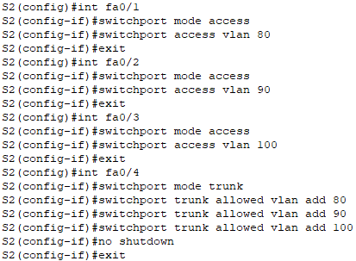
В привилегированном режиме снова выполнили команду show vlan brief и убедились, что все нужные VLAN-ы созданы и активны:
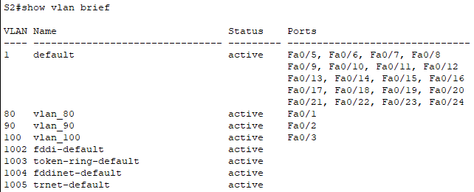

Для вывода состояния транков использовали команду show interfaces trunk и убедились, что здесь перечислены все нужные VLAN-ы:
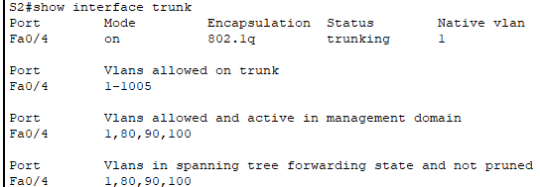
Проверили конфигурацию виртуальных сетей на коммутаторе S3. Все порты, которые связывают S3 с компьютерами настроили в режиме access с соответствующими VLAN-ами. А порт, связывающий S3 с S1, настроили в режиме trunk, указывая, с какими VLAN он связан.
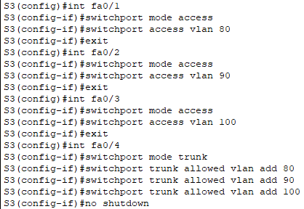
В привилегированном режиме выполнили команду show vlan brief и убедились, что все нужные VLAN-ы созданы и активны:
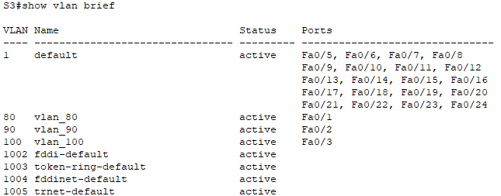

Для вывода состояния транков использовали команду show interfaces trunk и убедились, что здесь перечислены все нужные VLAN-ы:
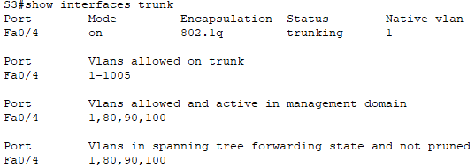
Проверили конфигурацию виртуальных сетей на коммутаторе S1. Он связан с коммутаторами S2 и S3, поэтому настроили все порты в режиме trunk.
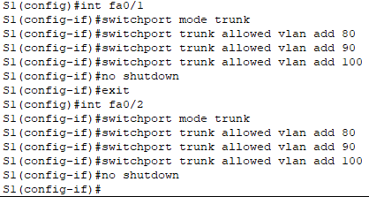
В привилегированном режиме выполнили команду show vlan brief и убедились, что все нужные VLAN-ы созданы и активны:
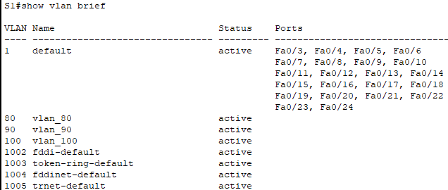

Для вывода состояния транков использовали команду show interfaces trunk и убедились, что здесь перечислены все нужные VLAN-ы:
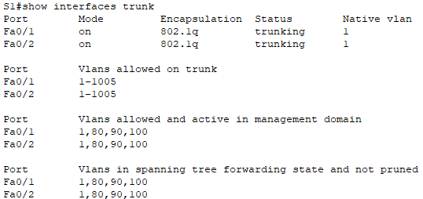
  - Проверка работы виртуальных сетей
При помощи команды ping снова проверили с компьютера РС1 доступность всех компьютеров сети.
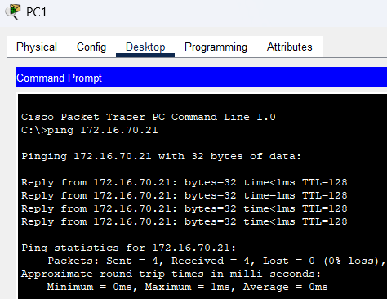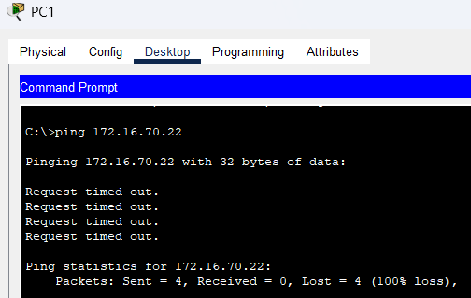
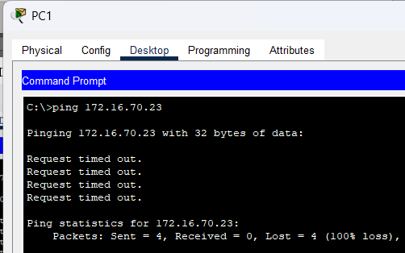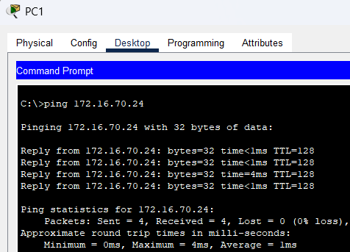
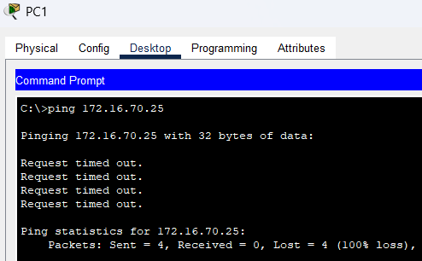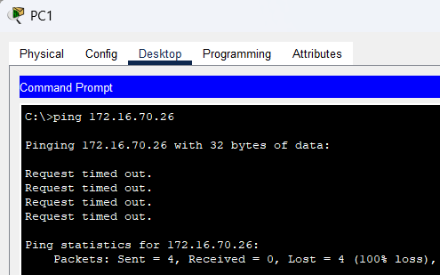
Таблица доступности компьютеров в сети:
 | VLAN_80 |  | VLAN_90 |  | VLAN_100
 | PC1 | PC4 | PC2 | PC5 | PC3 | PC6
PC1 | да | да | нет | нет | нет | нет
PC4 | да | да | нет | нет | нет | нет
PC2 | нет | нет | да | да | нет | нет
PC5 | нет | нет | да | да | нет | нет
PC3 | нет | нет | нет | нет | да | да
PC6 | нет | нет | нет | нет | да | да

VLAN на коммутаторах создаются для логического разделения сети, изолируя трафик и повышая безопасность. До разделения на VLAN все компьютеры находились в одной логической сети (vlan 1). В этом случае любой компьютер мог обмениваться пакетами с любым другим компьютером, проверка доступности через ping показала успешные ответы со всех ПК. После создания трех VLAN компьютеры могут обмениваться пакетами только с другими устройствами внутри той же VLAN. Например, PC1 и PC4 находятся в одной VLAN, они могут обмениваться пакетами, а с устройствами из других VLAN — нет. Также PC2 может обмениваться только с PC5, а PC3 только с PC6.

Вывод
В ходе выполнения лабораторной работы мы изучили процесс создания и настройки виртуальных локальных сетей (VLAN), конфигурирование, мониторинг состояния сети и проверку доступности устройств.

